Indholdsfortegnelse

1. Funktionelle krav 2

1.1 Aktør beskrivelse 2

Use Case Diagram 3

Use case beskrivelse 4

Fully dressed usecase beskrivelser 5

# 1. Funktionelle krav

I afsnittet ’funktionelle krav’ bliver der beskrevet de funktionelle krav til vores system *Home Simulation*. Der benyttes i afsnittet først et aktør-kontekstdiagram for et simpelt indblik i systemets aktører og hertil også en forklaring på de enkelte aktører. Herefter, er der tegnet use case diagrammer som illustrer systemet funktionalitet. Der er beskrevet fully-dressed use cases som beskriver hver enkelt use case i detaljer.

## 1.1 Aktør beskrivelse

Systemet er beskrevet ved hjælp af et aktør-diagram. Figur x viser brugeren og super brugeren der interagerer med systemet, Home Protection, som interagerer med SWITCH’en. Brugeren og super brugeren er primær aktør og sekundær aktør er switch som er et X10 modul.

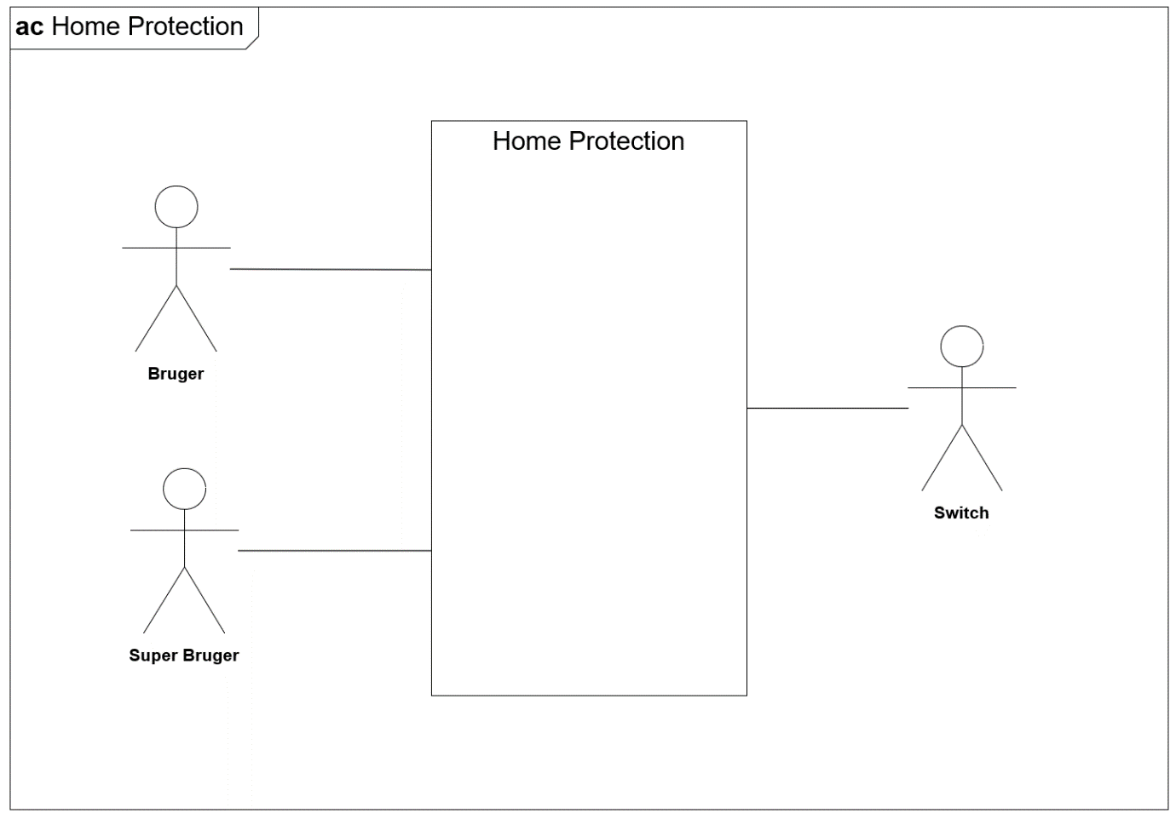

Herunder følger en beskrivelse af brugeren.

|  |  |
| --- | --- |
| **Navn:** | Bruger |
| Alternativ reference: | Husejer |
| Type: | Primær |
| Beskrivelse | Brugeren kan inteagerer med systemet igennem computerens terminal. Brugeren kan vælge et forud lavet program eller brugerdefineret program. |

Herunder følger en beskrivelse af brugeren.

|  |  |
| --- | --- |
| **Navn:** | Super Bruger |
| Alternativ reference: | Administrator |
| Type: | Primær |
| Beskrivelse | Super bruger kan interagere med systemet igennem computerens terminal. Super Bruger kan vælge et forud lavet program eller et brugerdefineret program. Super bruger kan også indstille det brugerdefineret program. |

Herunder følger en beskrivelse af Switch’en.

|  |  |
| --- | --- |
| **Navn:** | Switch |
| Alternativ reference: |  |
| Type: | Sekundær |
| Beskrivelse | Er i stand til at tænde og slukke forskellige elektroniske apparater i huset. (En lampe eller et TV) |

## Use Case Diagram

På figur x ses Use Case Diagrammet for home simulation systemet. Der er 2 Use Case’s. Brugeren kan initiere enten mode 1 eller mode 2.

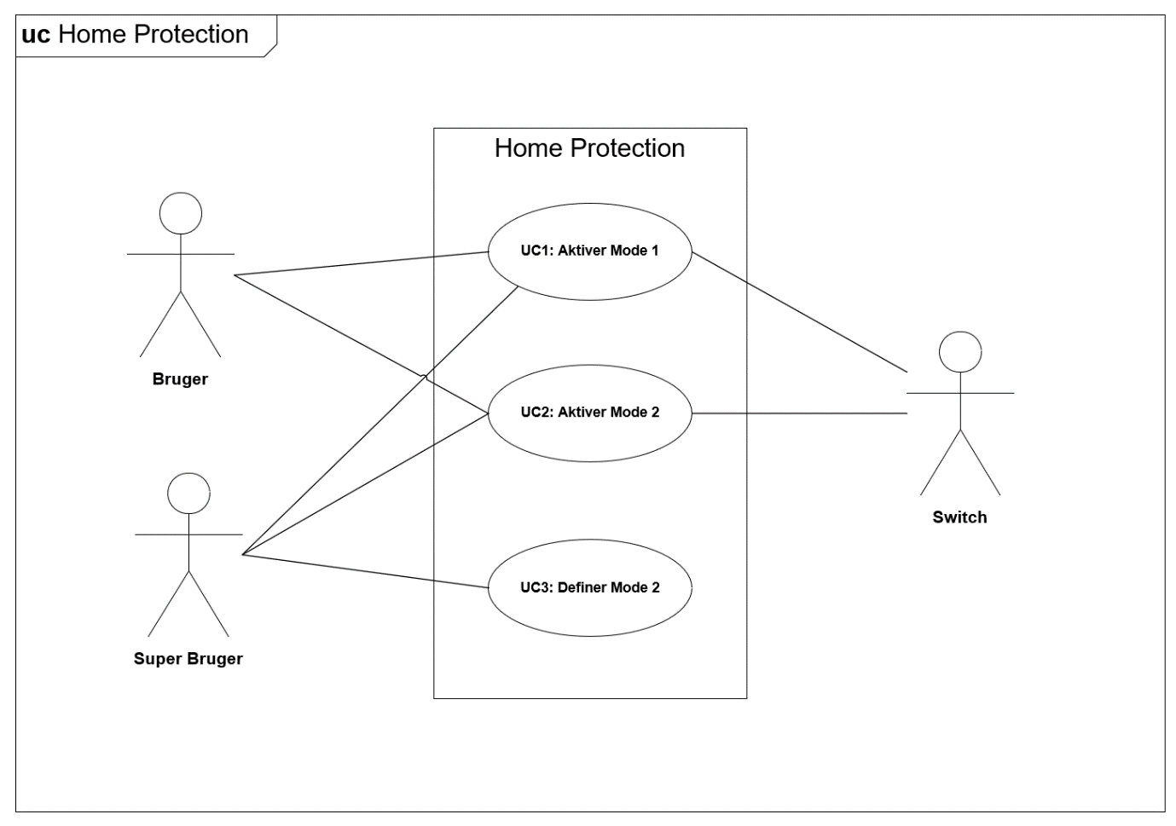

## Use case beskrivelse

***UC1 Aktiver mode 1:***

Brugeren aktiverer mode 1. Herefter sender X10 senderen det præ definerede program i mode 1, der vil tænde og slukke for forskellige X10, modtager moduler. Mode 1 er en predefineret mode som i dette tilfælde er en demo-mode. Dette vil sige at der er en preprogrammet default mode. I mode 1 vil lampe og switch tændes når mode 1 aktiveres og slukkes efter 1 time.

**UC2 Aktiver mode 2:**

Brugeren aktiverer mode 2. Herefter sender X10 senderen det bruger definerede program i mode 2, der vil tænde og slukke for forskellige X10, modtager moduler. Mode 2 kan enten være indstillet af super brugeren fra tidligere, og hvis dette ikke er tilfældet, vil en aktivering af mode 2 resultere i en aktivering af default mode 1.

***UC3 Definer mode 2:***

Brugeren vælger ’definer mode 2’, herefter bliver brugen bedt om at indtastede en kode. Når den korrekte kode er indtastet, kan mode 2 defineres. Her kan brugeren selv vælge hvilke X10 moduler der skal tænde og slukke, samt hvornår de skal tænde og slukke.

Brugeren har også mulighed for at ændre koden, når først han er kommet ind i menuen.

## Fully dressed usecase beskrivelser

I dette afsnit vil der blive gennemgået fully dressed usecases af de tre forskellige use cases fra figur x

Use Case 1

**Navn:** Aktiver Mode 1

**Mål** Mode 1 aktiveres

**Initiering** Bruger

**Aktører** Primær: Bruger

**Antal samtidige forekomster** 1

**Prækondition** Systemet er funktionsdygtigt og tilkoblet el-nettet. Computer er tændt.

**Postkondition** Brugeren har eksekveret mode 1

**Hovedscenarie**

1. Brugeren opstarter ”Home Protection” softwaren på sin computer

2. Programmet udskriver ’*menuen*’ på skærmen

[Undtagelse 1: Brugeren vælger ’Deaktiver Home Protection’]

3. Brugeren vælger den prædefinerede mode 1

4. Programmet udskriver ”mode 1 initieres” på skærmen

5. Lampe og switch med tilsluttet X10 modul tænder

6. Programmet udskriver ”Mode 1 aktiveret” på skærmen

7. Efter 1 time slukkes lampe og switch tilsluttet X10 modul

**Udvidelser/undtagelser**

[Undtagelse 1:]

1. Brugeren vælger ”Deaktiverer Home Protection”
2. Aktive mode deaktiveres
3. Programmet udskriver ”Home Protection deaktiveret”
4. Hop til punkt 2

Datavariation:

Menuen består af:

- Vælg mode 1

- Vælg mode 2

- Indstil mode 2

- Deaktiver Home Protection

- Luk Program

Use Case 2

**Navn:** Aktiver Mode 2

**Mål** Mode 2 aktiveres

**Initiering** Bruger

**Aktører** Primær: Bruger

**Antal samtidige forekomster**1

**Prækondition** Systemet er funktionsdygtigt og tilkoblet el-nettet. Computer er tændt.

**Postkondition** Brugeren har eksekveret mode 2

**Hovedscenarie**

1. Brugeren opstarter ”Home Protection” softwaren på sin computer

2. Programmet udskriver ’*menuen*’ på skærmen.

[Undtagelse 1: Brugeren deaktiverer ”Home Protection”]

3. Brugeren vælger den brugerdefinerede mode 2

4. Programmet udskriver ’Mode 2 initieres’ på skærmen

5. Lampe og switch tænder på det valgte tidspunkt

6. Programmet udskriver ’Mode 2 aktiveret’ på skærmen

7. Lampe og switch slukkes på det valgte tidspunkt

**Udvidelser/undtagelser**

[Undtagelse 1:]

1. Brugeren vælger ”Deaktiverer Home Protection”
2. Aktive Mode deaktiveres
3. Programmet udskriver ”Home Protection deaktiveret” på skærmen
4. Hop til punkt 2

Datavariation:

Menuen består af:

- Vælg mode 1

- Vælg mode 2

- Indstil mode 2

- Deaktiver Home Protection

- Luk program

Use Case 3

**Navn:** Indstil mode 2

**Mål** At låse op for systemet og indstille den brugerdefinerede mode

**Initiering** Superbruger

**Aktører** Primær: Superbruger

**Antal samtidige forekomster**1

**Prækondition** Systemet er funktionsdygtigt og tilgængeligt. Computer og DE-2 Board er tændt

**Postkondition** Den brugerdefinerede mode 2 er indstillet

**Hovedscenarie**

1. Brugeren opstarter ”Home Protection” softwaren på sin computer

2. Programmet udskriver ’*menuen*’ på skærmen.

[Undtagelse 1: Brugeren vælger ”Deaktiver Home Protection”]

3. Brugeren vælger ”Indstil mode 2”.

4. Programmet udskriver ”Indtast kode: ”

5. Brugeren indtaster koden

[Undtagelse 2: Brugeren indtaster forkert kode 3 gange]

6. Programmet udskriver menuen *’Indstillinger til mode 2’* på skærmen

7. Bruger vælger hvilket modul der ønskes indstillet

Internal clock eller?

8. Programmet udskriver ”Modul tændes om: ___ timer”

9. Programmet udskriver ”Modul slukkes om: ___ timer”

10. Programmet udskriver ”Indstillinger gemt i mode 2”

**Udvidelser/undtagelser**

[Undtagelse 1:]

1. Brugeren vælger ”Deaktiverer Home Protection”
2. Mode aktivt deaktiveres
3. UI fremviser besked: ” Home Protection deaktiveret!”
4. Hop til punkt 2

[Undtagelse 2:]

1. Brugeren indtaster forkert kode tre gange
2. UI giver besked om låsning af program
3. Programmet låser i 5 min.
4. Fortsæt ved punkt 4.

Datavariation:

Menuen består af:

- Vælg mode 1

- Vælg mode 2

- Indstil mode 2

- Deaktiver Home Protection

- Luk program

Datavariation:

Indstillinger til mode 2 består af:

- Vælg Lampe

- Vælg Switch

- Vælg Dimmer

- Gå Tilbage